Диагностика познавательной деятельности обучающихся с умеренной, тяжелой и глубокой умственной отсталостью (интеллектуальными нарушениями), тяжелыми и множественными нарушениями развития с применением ИКТ.
Всестороннее изучение ребенка с умеренной, тяжелой и глубокой умственной отсталостью (интеллектуальными нарушениями), тяжелыми и множественными нарушениями развития – необходимое условие оказания ему индивидуализированной коррекционно-развивающей помощи в образовательной организации.
Знание особенностей развития каждого обучающегося, полученное в результате проведенной всесторонней диагностики, позволяет создать наиболее благоприятные условия для воспитания и образования обучающегося, разработать оптимальную программу коррекционно-развивающей работы, обеспечивающую раскрытие и реализацию его потенциальных возможностей.
Но в настоящее время в практике возникла проблема недостаточности традиционных методов комплексного обследования познавательной деятельности обучающихся с умеренной, тяжелой и глубокой умственной отсталостью (интеллектуальными нарушениями), тяжелыми и множественными нарушениями развития
Обследование обучающихся данной категории требует применения специальных диагностических методов во время процедуры проведения диагностики и интерпретации полученных данных.
Компьютерная программа «Диагностика познавательной деятельности обучающихся с умеренной, тяжелой и глубокой умственной отсталостью (интеллектуальными нарушениями), тяжелыми и множественными нарушениями развития» предназначена для индивидуального обследования познавательной деятельности обучающегося и содержит материал, который сгруппирован по 9 блокам: 1.Осведомленность; 2.Восприятие; 3.Внимание; 4. Память; 5. Мышление; 6. Эмоционально-волевая сфера; 7. Коммуникативная сфера; 8. Математические представления; 9. Навыки чтения.
Каждый блок содержит определенное количество заданий, которые в основном базируются на картинном материале. Для оценки каждого задания используется шестиуровневая бальная система. При затруднении ребенку оказывается помощь. В случае необходимости программа позволяет прервать компьютерную диагностику и продолжить в другое время.
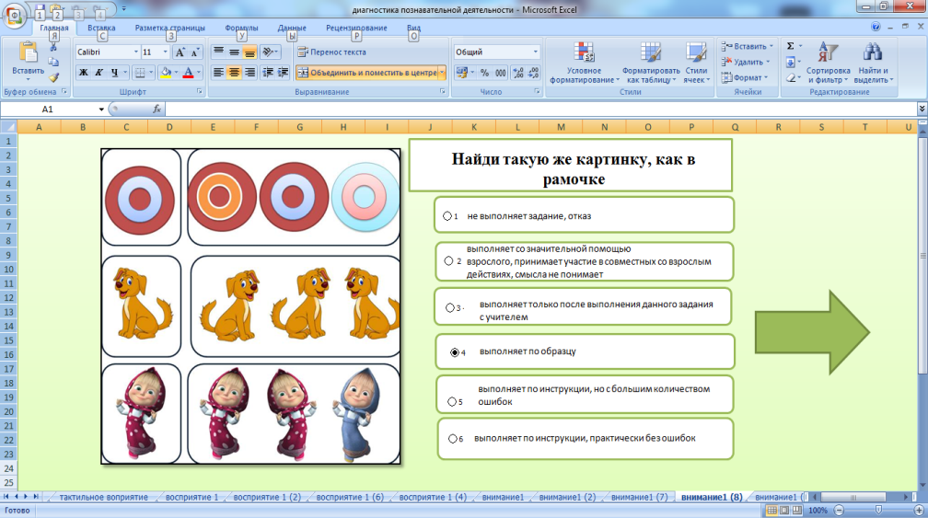

Таким образом компьютерная программа позволяет:
- дать объективную оценку познавательного развития обучающихся с умеренной, тяжелой и глубокой умственной отсталостью (интеллектуальными нарушениями), тяжелыми и множественными нарушениями развития на основе полученных данных, автоматизировано обработанных компьютерной программой;
- сократить временные рамки процедуры диагностики и интерпретации полученных данных;
- определить специфические образовательные потребности обучающегося, пути коррекционно-педагогического воздействия и условий воспитания;
- разработать рекомендации для родителей и педагогов по развитию познавательной деятельности обучающегося.
Построение индивидуальных образовательных маршрутов в работе с обучающимися ТМНР невозможно без опоры на данные диагностических исследований и использования в ходе их проведения специальных методик, методов и приемов.
Литература:
1. Забрамная С.Д., Боровик О.В. Практический материал для проведения психолого-педагогического обследования детей. Издательство: Владос, 2012.
2. Зарин А. Комплексное психолого-педагогическое обследование ребенка с проблемами в развитии: Учебно-методическое пособие. – СПб.: ЦДК проф. Л.Б.Баряевой, 2015. -320 с.
3. Стребелева Е.А., Мишина Г.А. Психолого-педагогическая диагностика нарушений развития детей раннего и дошкольного возраста: Пособие для учителя-дефектолога. – ВЛАДОС, 2010. – 143

